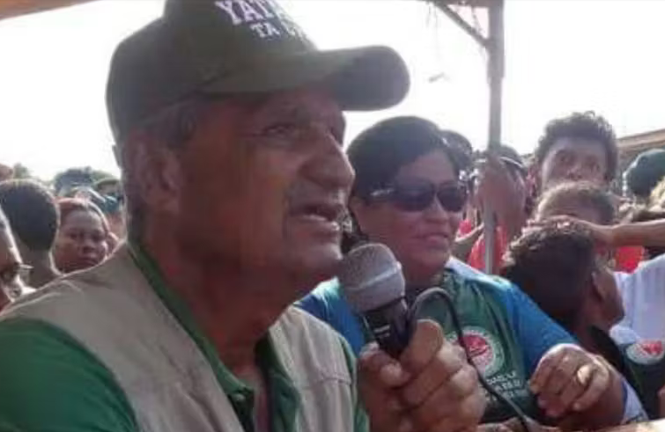
Schrijfactie Nicaragua: geen teken leven opgesloten Miskito-leider
Brooklyn Rivera is een leider van de Miskito, de oorspronkelijke bewoners van Nicaragua. Ook richtte hij een politieke partij op die voor hun rechten opkomt. Pas veertien maanden nadat hij in september 2023 werd opgepakt en verdween, gaven de Nicaraguaanse autoriteiten toe dat ze hem vasthielden. Hij wordt uitsluitend vastgehouden vanwege zijn vreedzame inzet voor de belangen van de Miskito.
Zijn familie maakt zich ernstig zorgen over zijn gezondheid. Ze leven nog altijd in onzekerheid, zonder enig teken van waar hij is of hoe het met hem gaat.
Wat kunt u doen?
Schrijf vóór 1 januari 2026 een brief aan de machthebbers in Nicaragua en vraag om de onmiddellijke vrijlating van Brooklyn Rivera.
Doelwit van harde repressie
Rivera is jarenlang lastiggevallen vanwege zijn activisme en werk. Begin 2023 nam hij deel aan een VN-bijeenkomst over de rechten van oorspronkelijke bewoners. Na zijn terugkeer naar Nicaragua, ondanks een verbod, begonnen de autoriteiten hem nog harder aan te pakken.

